特殊考生资格审查责任重大，各县区要严格把关，严禁弄虚
作假。各初中学校负责特殊考生的资格审核工作，各县区招生考
试机构负责指导和复核工作。
凡符合规定条件的特殊考生(包括听力残疾学生)，报名时须
将有关证明、证件原件及其复印件交学校，由学校审核合格后在
报名平台上进行登记，学校汇总并打印出特殊考生汇总表连同特
殊考生登记表、有关证明、证件原件及其复印件报县区招生考试
机构。县区招生考试机构复核后退回原件，有关证明及证件复印
件存档备查。凡报名时没有申报的（特殊考生申报截止时间为 5
月 17 日），视为放弃优待政策。考生若同时具备几项加分条件，
选其最高项，不累计加分。特殊考生加分计入考生录取总分。根
— 3 —
据国家和省市有关文件规定，下列各类初中应届在籍在读考生报
考普通高中，可给予鼓励性、照顾性降分录取或加分。具体标准
如下：
- 驻国家确定的三类（含三类）以上艰苦边远地区和西藏自
治区，解放军总部划定的二类（含二类）以上岛屿部队的军人子
女，以及在飞行、潜艇、航天、涉核等高风险、高危害岗位工作
的军人子女，烈士子女，可凭军人所在团级以上单位政治机关或
县级以上人民政府民政部门出具的证明，经当地人民政府教育行
政部门审核批准，按照当年录取分值 10%的标准，降低分数录取。
（特殊考生代码为“1”）
- 作战部队、驻国家确定的一类、二类艰苦边远地区和解放
军总部划定的三类岛屿部队军人子女和因公牺牲军人子女，一至
四级残疾军人子女，以及平时荣获二等功或者战时荣获三等功以
上奖励的军人子女，可凭军人所在团级以上单位政治机关或县级
以上人民政府民政部门出具的证明，经当地人民政府教育行政部
门审核批准，按照当年录取分值 5%的标准，降低分数录取。（特
殊考生代码为“2”）
- 驻一般地区部队的军人子女，可凭军人所在团级以上单位
政治机关出具的证明，经当地人民政府教育行政部门审核批准，
按照当年录取分值 3%的标准，降低分数录取。（特殊考生代码
为“3”）
- 我市辖区内公安烈士，一、二级英模，因公牺牲及一至四
— 4 —
级因公伤残人民警察子女，提供烈士证、英模证书、因公牺牲证
明书或残疾证, 经当地人民政府教育行政部门审核批准，报考普
通高中加 10 分。（特殊考生代码为“4”）
- 经函商临沂市卫生健康委员会，2022 年按照“老人老办
法，新人新办法”的原则，继续执行《中共临沂市委临沂市人民
政府关于全面建立人口和计划生育利益导向政策体系的意见》
（临发〔2009〕30 号），独生子女和农村合法生育双女户家庭
的子女（由县级以上卫健部门认定），持县级以上卫健部门证明
报考普通高中的加 10 分。（城市和农村独生子女的特殊考生代
码为“5”，农村合法生育双女户家庭子女的特殊考生代码为“6”）
- 华侨归侨和港澳台胞子女、少数民族考生，持侨办、台办
或公安部门证明报考普通高中加 5 分。（华侨归侨和港澳台胞子
女的特殊考生代码为“7”，少数民族考生的特殊考生代码为“8”）
- 对于 500Hz、1000Hz、2000Hz、4000Hz 的纯音听力检测结
果为每侧耳的平均听力损失都等于或大于 40 分贝（HL）的考生，
凭我市市级或市级以上医院出具的听力检测证明（报告），可以
申请免英语听力测试。免英语听力测试的考生，其英语听力测试
的成绩按下列公式换算：听力测试成绩＝英语笔试成绩×20/80。
（听力残疾学生的特殊考生代码为“9”）
注：按照《山东省〈军人子女教育优待办法〉实施细则》规
定，第 1-3 条加分对象为现役军人子女、烈士子女、因公牺牲和
病故军人子女。
— 5 —
（四）报名信息及特殊考生名单公示
1、所有考生信息确认无误后，各初中学校要以班级为单位，
打印出带有考生照片、姓名、报考科目等内容的信息名单，一式
二份，一份在考生所在学校班级张贴公示，公示期为 5 天；另一
份由考生在自己的信息位置签字按手印确认，同时，由考生所在
学校的班主任签字，再由学校负责人签字并加盖公章后送县区招
生考试机构备案。
2、符合优待政策条件的特殊考生名单要实行二级公示。各
初中学校将初审合格的享受优待政策的项目名称及具有相应资
格的考生名单进行公示。名单经县区招生考试机构复审后要进行
第二次公示。县区、学校公示时间均不少于 5 天。
各初中学校、各县区招生考试机构在公示时，要提供举报电
话、受理举报的单位和通信地址，并按照有关信访规定及时调查
处理。
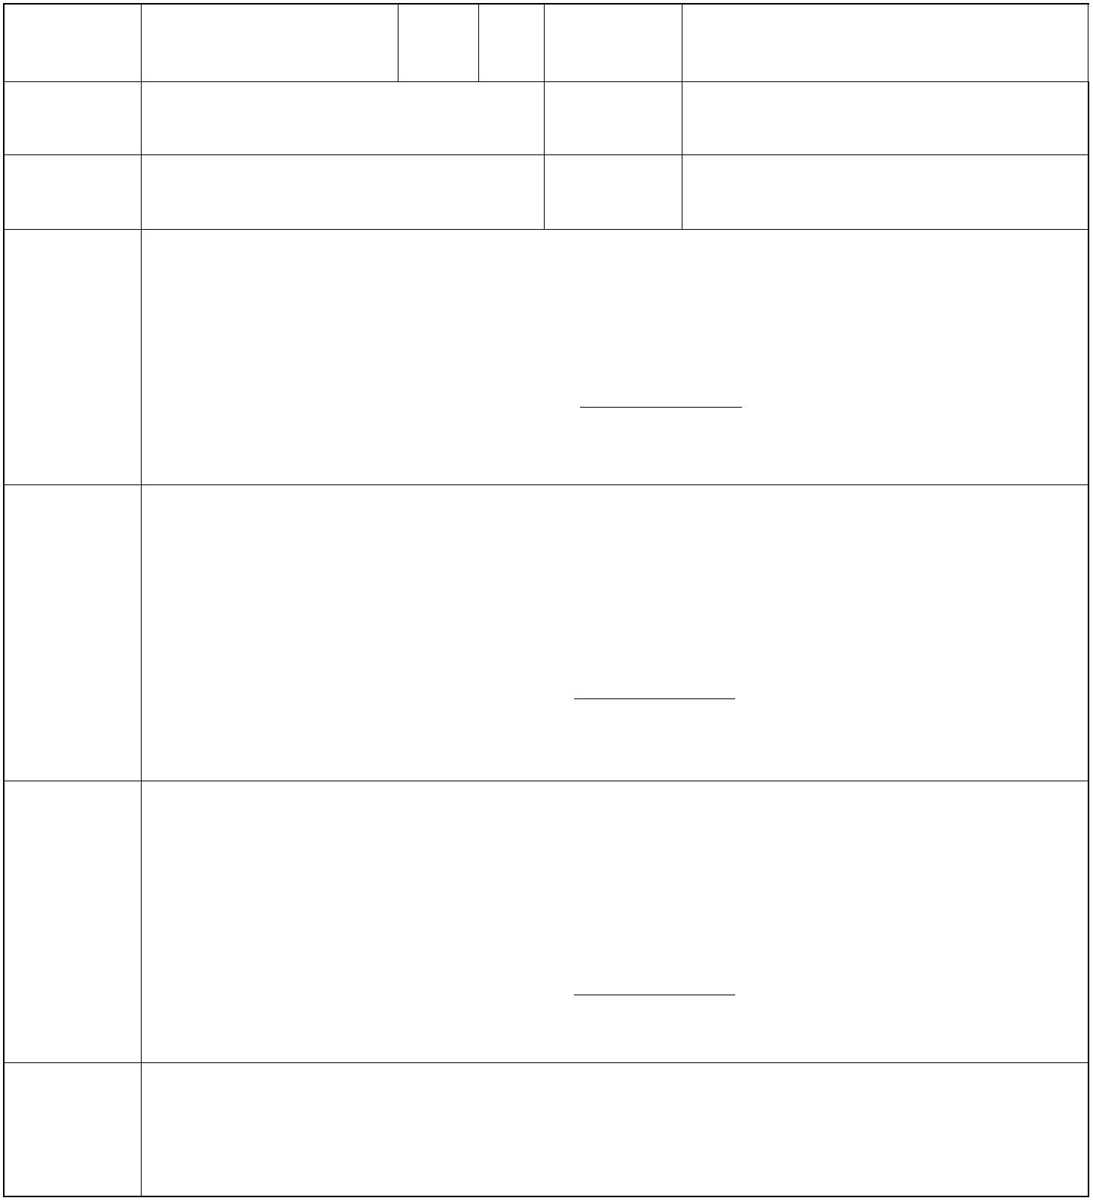
附件 1
临沂市 2022 年初中学业水平考试
特殊考生登记表
县区： 学校：
考生姓名 性别 身份证号
报名学校 学籍号
特殊考生 特殊考生
种类 代码
 | 报  名  所  在  学  校  意  见 |  | 负责人签字： （学校盖章）  年 月 日
主
管 部
门 审
查 意
见 经办人签字： （主管部门单位盖章）
年 月 日
 | 县  区  教  育  部  门  审  查  意  见 |  | 经办人签字： （县区教育部门盖章）  年 月 日
备
注
— 8 —

附件 2
临沂市 2022 年初中学业水平考试
外语听力免试学生汇总表
县区招生考试机构：（公章）
序号 姓名 学籍号 身份证号 双耳听力损失值
填报人：（签字） 县区招生考试机构负责人：（签字）
— 9 —
临沂市教育招生考试研究院 2022 年 4 月 24 日印发
— 11 —

